פרספטל 150
תאור: נוזל חומצי חסר גוון, צלול וריח חריף של חומץ.

יעוד: 1. חיטוי חומצי בתעשיית המשקאות הקלים ובמפעלי הבירה לחיטוי
הפרמנטורים, מכלי האחסון והמילוי. חיטוי ציוד ומערכות הסינון
2. לחיטוי פירות וירקות.

הרכב: תערובת של חומצה פראצטית, מי חמצן, חומצה אצטית ו-תצביט
(1-hydroxyethylidene-1,1-diphosphonic acid)

תכונות: - יעילות מרבית לקטילת כל סוגי המיקרואורגניזמים, גם במים קרים ובריכוזים נמוכים.
- אינו פוגע באיכות הסביבה.
- בריכוזים המומלצים לעבודה אינו פוגע בציוד מאלומיניום,נירוסטה, קופסאות שימורים, PE, PP, PVC, PTFE, PVDF .
- משקל סגולי: 1.12 – 1.14 גרם/סמ"ק.
-pH 1% (מ.מ.) : 2.8-2.6 .

אופן השימוש: 1. במערכות CIP ובמפעלי מזון:
רכוז: 1%-0.05
טמפ': טמפ' הסביבה – °c40.
זמן: 30 דקות.
ריכוז המוצר, הטמפ' והזמן נקבעים לפי הייעודים השונים בתעשיות השונות.
בשימוש במשטחים בריכוז של כ 0.15% (200 PPM) אין צורך בשטיפה.

- לחיטוי פירות וירקות:
0.05% - המהווים 80 PPM (ראה הנחיות משרד הבריאות). זמן השהייה 2 דקות (ניתן להשרות יותר על פי הצורך)
מתאים לשימוש בכל הצורות - התזה, טבילה, הברשה, פעולת החיטוי מהירה וחזקה גם בטמפ' נמוכות,
שטיפה סופית
תבוצע שטיפה סופית במים באיכות מי שתייה כדי לסלק שאריות של
כימיקלים ככל שניתן.

תוקף: 12 חודשים

אחסון: בטמפ' 20- עד °c35 .

אריזות: 702344101 – קוביה 1000 ק'ג,
702344293 – חבית 150 ק'ג
702344429 – מיכל 29 ק'ג
702344420 – מיכל 20 ק'ג

מהדורה: 04 – 05.2024

טבלת קטילת חיידקים מיקרוביולוגית ל- פרספטל 150
זמן חיטוי ב- דקות

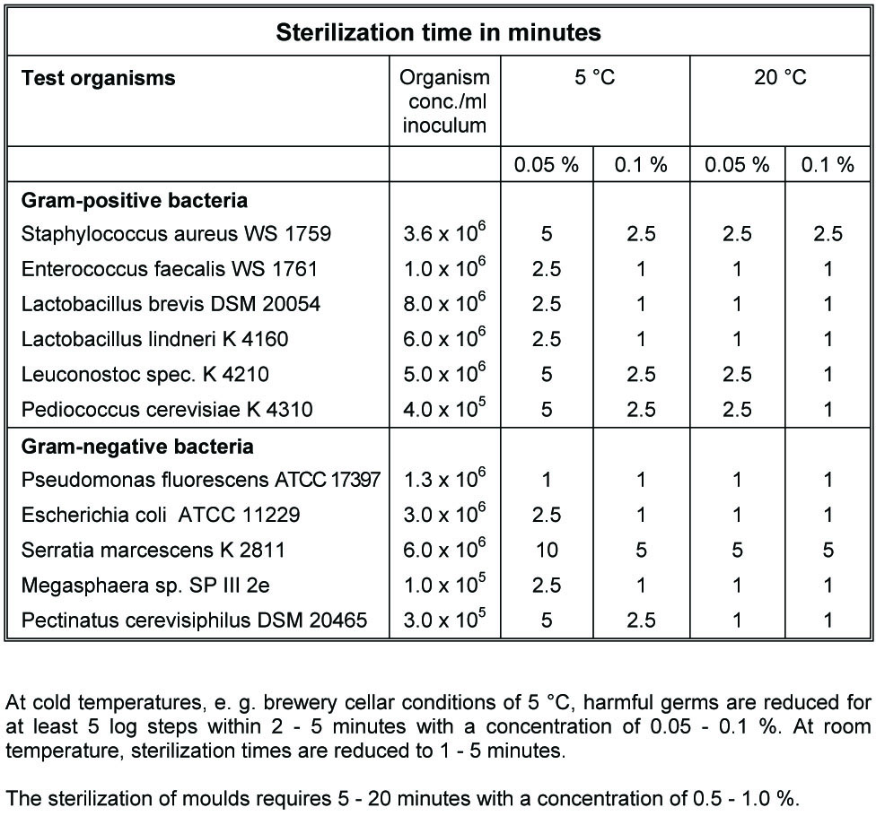

טבלת קטילת עובשים ופטריות ל- פרספטל 150
זמן חיטוי ב- דקות

